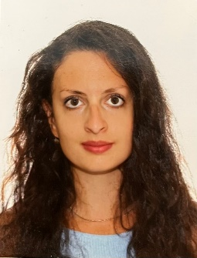
Kašíkova 205/3
682 01 Vyškov
720 141 705
katkavrchova@gmail.com

Kateřina Vrchová
Vzdělání |  | 2017 – současnost Lékařská fakulta Univerzity Palackého v Olomouci, obor všeobecné lékařství, Olomouc  dosavadní studijní průměr 1,83  únor 2012 – květen 2017 Gymnázium a SOŠZE Vyškov  listopad 2009 – leden 2012 Gymnázium Jiřího Wolkera Prostějov  září 2009 – říjen 2009 Gymnázium Děčín
Nepovinné praxe |  | 2022 – 2023 – SVOČ na téma Časná identifikace původce sepse u pacientů v intenzivní péči na KARIM FNOL  2022 – individuální stáž na Zdravotnické záchranné službě Olomouckého kraje, p.o.  2021 – individuální docházení na služby na Klinice anesteziologie, resuscitace a intenzivní medicíny FNOL  2021 – týdenní letní stáž na Klinice plicních nemocí a tuberkulózy FNOL  2020 – dvoutýdenní letní stáž na Klinice plicních nemocí a tuberkulózy FNOL
další aktivity |  | Práce s PC na uživatelské úrovni (Microsoft office)  Řidičský průkaz skupiny B
jazykové dovednosti |  | Francouzský jazyk úroveň – pokročilá, mezinárodní certifikát DELF B1  Anglický jazyk úroveň – pokročilá
záliby |  | Jazyky, bojová umění, cestování

Olomouc 13. 12. 2022

